

ИСТОЧНИК ВТОРИЧНОГО ЭЛЕКТРОПИТАНИЯ ИМПУЛЬСНЫЙ

БП-3-12У
Источник вторичного электропитания «БП-3-12У» (далее – БП) предназначен для обеспечения электропитания потребителей при номинальном напряжении 12В постоянного тока и максимальном токе потребления до 3А.
Электропитание БП осуществляется от сети переменного тока 50 Гц напряжением от 160 В до 242В.
БП размещён в пластиковом корпусе со степенью защиты IP56 по ГОСТ 14254-96 и предназначен для использования на открытом воздухе. БП рассчитан на круглосуточный режим работы.

Параметры БП-3-12У:
• Входное напряжение: Переменное от 160 до 242 В, частота 50 Гц
• Постоянное выходное напряжение: 13,6 - 14,0В
• Напряжения пульсаций (от пика до пика): не более 30 мВ
• Максимальный выходной ток: 3,0 А
• Класс защиты от поражения электрическим током: 2
• Электронная защита от короткого замыкания и перегрузки по току;
• Защита от пробоя вход-выход 4000В;
• Автоматическое восстановление выходного напряжения после снятия короткого замыкания или перегрузки;
• Защита от перегрузки по входу;
• Защита потребителей от перенапряжения на входе;
• Неограниченное время нахождения в состоянии короткого замыкания;
• Масса: не более 0,25 кг
• Время наработки на отказ: не менее 100 000 часов
• Диапазон температур:
- монтаж / установка -10 … +35°С
- эксплуатация -35 … +35°С
• Габариты корпуса: 134×94×62 мм.

КОНСТРУКЦИЯ ПРИБОРА И ПРИНЦИП РАБОТЫ

Конструкция БП предусматривает его использование в настенном положении. Для ввода проводов в корпус устройства на боковой части корпуса размещены два кабельных ввода.
Для доступа к контактным клеммам необходимо снять верхнюю крышку, повернув четыре винта против часовой стрелки до упора.
На печатной плате прибора установлен винтовой клеммник X1 для подключения к изделию сети 220В, клеммник Х2 для подключения нагрузки расположен на печатной плате. Съёмный предохранитель номиналом 2А так же установлен на печатной плате устройства. В БП на печатной плате установлен световой индикатор «+12В», который красным свечением индицирует наличие выходного напряжения. Индикатор не горит при коротком замыкании в нагрузке и вспыхивает раз в одну-две секунды при токовой перегрузке выхода. Для доступа к индикатору необходимо снять верхнюю крышку устройства.
Если причина аварии устранена, то напряжение на выходе возвращается к номинальному значению. Допускается продолжительная работа изделия в режиме короткого замыкания или перегрузки. При отсутствии напряжения в сети индикатор погаснет.

ПОРЯДОК УСТАНОВКИ

Установите БП в месте, где он защищен от воздействия атмосферных осадков, механических повреждений и доступа посторонних лиц.

Произведите монтаж линий, соединяющих БП с источником сетевого напряжения, и подключите к нему, соблюдая полярность, цепи питания приборов в соответствии со схемой электрической соединений, показанной на рис.1:

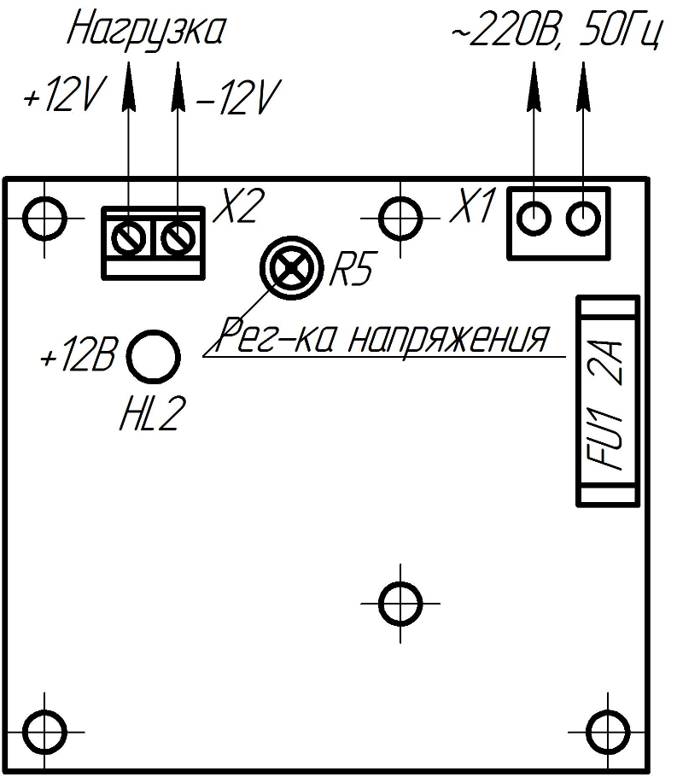

ПОДГОТОВКА К РАБОТЕ

Проверьте работоспособность прибора:
- подайте сетевое напряжение 220В, 50Гц. При этом должен загореться индикатор наличия выходного напряжения, свидетельствующий о его работоспособности.
- проверьте соответствие выходного напряжения значению 12,5±0,3В.
На этом проверка закончена.
Подсоедините к клеммам БП необходимые потребители энергии.
Проверьте правильность монтажа. Закройте крышку прибора и опломбируйте ее.
Подайте сетевое напряжение. Индикатор наличия выходного напряжения должен гореть ровным, непрерывным светом.

УКАЗАНИЯ МЕР БЕЗОПАСНОСТИ

Меры безопасности при установке и эксплуатации БП должны соответствовать требованиям «Правил технической эксплуатации электроустановок потребителей» и «Правил техники безопасности при эксплуатации электроустановок потребителей».

ВНИМАНИЕ! УСТАНОВКУ, СНЯТИЕ ПРЕДОХРАНИТЕЛЯ И РЕМОНТ БП ПРОИЗВОДИТЬ ПРИ ОТКЛЮЧЕННОМ СЕТЕВОМ НАПРЯЖЕНИИ. ЗАПРЕЩАЕТСЯ УСТАНАВЛИВАТЬ ПЕРЕМЫЧКИ И ПЛАВКИЕ ВСТАВКИ НОМИНАЛОВ, НЕ ПРЕДУСМОТРЕННЫХ ИЗГОТОВИТЕЛЕМ.

ВОЗМОЖНЫЕ НЕИСПРАВНОСТИ И МЕТОДЫ ИХ УСТРАНЕНИЯ

1. Не светится красный светодиод | Перегорел сетевой предохранитель 2А.  Слишком низкое сетевое напряжение.  Короткое замыкание в нагрузке | Заменить предохранитель.  Проверить напряжение. Оно не должно быть ниже 160В. Отключить нагрузку и устранить неисправность.
2. При включении в сеть сгорает предохранитель | Неисправен БП | Отправить БП в сервисный центр для ремонта
3. При подключении  источника к сети,  выходное напряжение  пульсирует от 0 до  5÷14В с частотой около 1Гц. Синхронно мигает красный светодиод | Недопустимо низкое сетевое напряжение.  Перегрузка по току | Измерить сетевое напряжение питания, оно не должно быть ниже 150В.  Убедиться в работоспособности БП  при подключении его к эквиваленту нагрузки на номинальный ток  (резистор ~ 20 Ом достаточной мощности).

ТЕХНИЧЕСКОЕ ОБСЛУЖИВАНИЕ

Техническое обслуживание должно производиться потребителем. Персонал, необходимый для технического обслуживания источника, должен состоять из электриков, прошедших специальную подготовку и иметь разряд не ниже третьего.
При появлении нарушений в работе БП и невозможности устранения его направляют в ремонт.

ГАРАНТИИ ИЗГОТОВИТЕЛЯ

Предприятие-изготовитель гарантирует соответствие БП требованиям технических условий при соблюдении потребителем условий транспортирования, хранения, монтажа и эксплуатации.
Гарантийный срок эксплуатации 24 месяца с даты выпуска.
В течение гарантийного срока эксплуатации предприятие-изготовитель производит безвозмездный ремонт или замену БП. Предприятие-изготовитель не несет ответственности и не возмещает ущерба за дефекты, возникшие по вине потребителя при несоблюдении правил эксплуатации и монтажа. В случае признаков повреждения БП сетевым перенапряжением гарантийные обязательства прекращаются.
Изготовлено ООО «Блокпит» по заказу ООО "Джи Ай Системз".

СВИДЕТЕЛЬСТВО О ПРИЕМКЕ И УПАКОВКЕ

Источник импульсный вторичного электропитания «БП-3-12У» соответствует требованиям технических условий АРГП.435520.003ТУ признан годным к эксплуатации и упакован согласно требованиям технической документации.

Дата выпуска _______________________ 201__ г.

Упаковку произвел _______________________ МП ОТК

